Spider 级联配置

一、概述

级联：Spider 可以按照树形结构，一层层的进行级联，实现数据的汇总。

通过级联可以将终端的Spider采集器按照区域进行层层汇总，最后统一接入到Mars数据库中。在物联网场景中，可以将Spider在边缘侧用作网桥进行数据初步汇总，云端也通过Spider将众多边缘侧的Spider的数据进行汇总，然后传入到Mars数据库，这么做的好处：1）优化Mars接入的连接数 2）将数据库进行有效的隔离。

1. 级联配置

下面我们已两级级联为例，对级联的配置进行说明：Spider P2、P3的数据需要汇总到P1中。

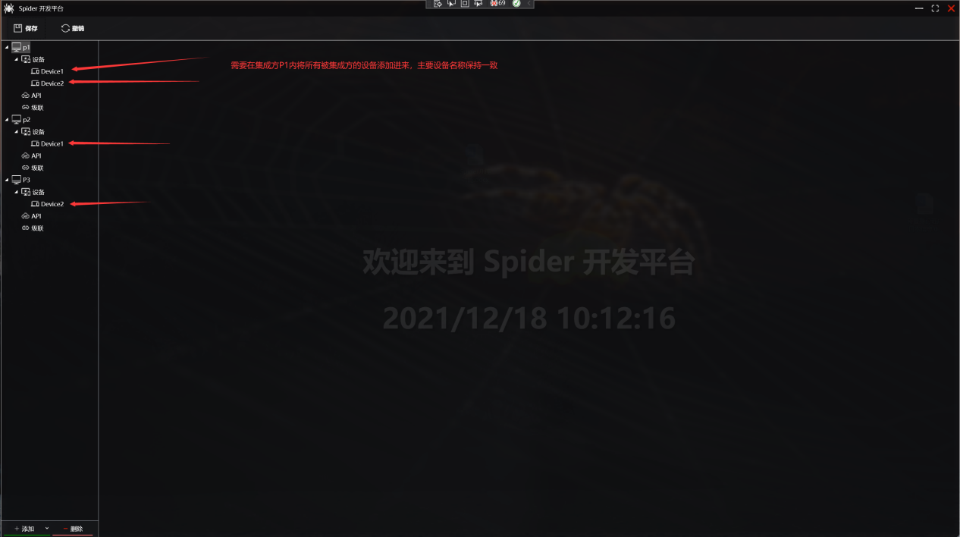

1. P1的配置：

设备：在被集成方的设备在这里新建一遍，这里主要设备的名称要保持一致。

* 同时设备的通信中选择“LinkDriver”。

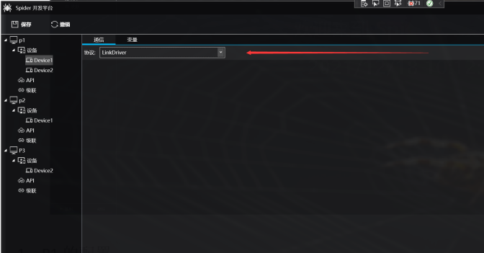

* 变量：变量的寄存器的内容名称，是被集成方对应设备的变量的名称。

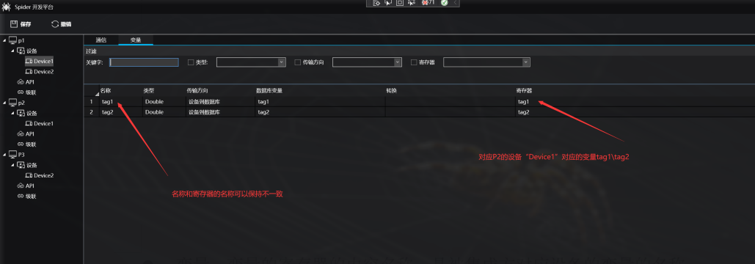

级联：配置P1对外提供级联服务，使用的协议。

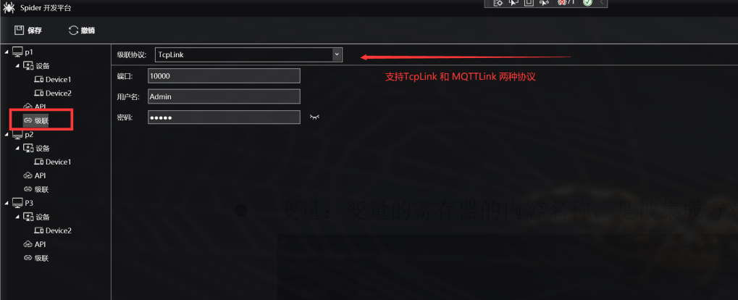

1. P2、P3的配置：

API：由于P2、P3的数据需要上传到P1中，所以这里API接口选择LINK类型的API。如下图：

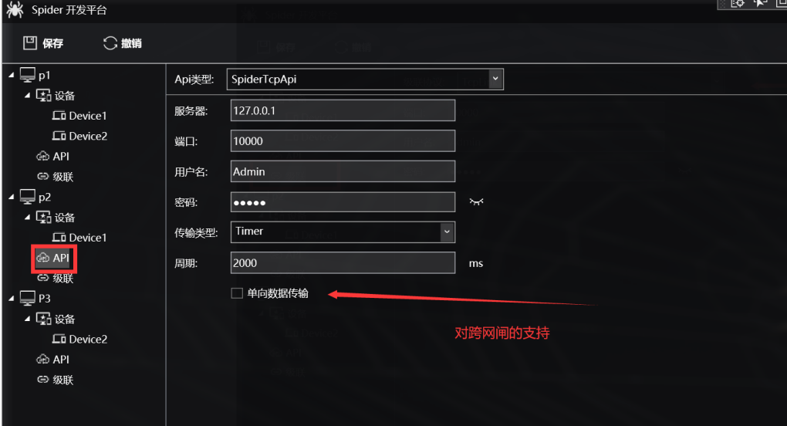

设备：根据采集的需要，添加正常的设备就可以了。如下图，这里选择计算类型的驱动，用于模拟数据。

